概 述

2011年8月主要气候特点：全国平均气温较常年同期偏高，平均降水量偏少。8月，全国平均气温为21.3℃，较常年同期(20.3℃)偏高1.0℃，为1951年以来第4高值。内蒙古平均气温为1951年以来历史同期次高值。8月，全国平均降水量为85.7毫米，比常年同期(102.6毫米)偏少16.5%，为1951年以来历史第5少。江苏降水量为1951年以来历史同期次多值；广东、贵州降水量为1951年以来历史同期最少值，内蒙古为次少值。月内，我国主要天气气候事件有：南方出现大范围持续高温天气，局部地区最高气温破历史记录；贵州、云南、重庆、四川、广西等地持续少雨高温，伏旱发展加剧;全国没有发生大范围严重洪涝灾害，损失比常年同期偏轻，但河北、山东、甘肃、湖北等省局地强降水引发的洪涝及山体滑坡、泥石流灾害比较严重;全国强对流天气较常年同期偏少，但北京、云南、黑龙江、内蒙古等地局地风雹灾害较重；热带气旋“南玛都”登陆我国，热带气旋“梅花”对我国东部沿海造成了较大影响。

一、 基本气候概况与特点

1. 全国平均降水量偏少
8月，全国平均降水量为85.7毫米，比常年同期(102.6毫米)偏少16.5%，为1951年以来第5少（图1）。江苏降水量为1951年以来历史同期次多值；广东、贵州降水量为1951年以来历史同期最少值，内蒙古为次少值。
从空间分布来看，东北地区东南部、黄淮东部、江淮、江南东部及广西南部、海南中部、云南西南部等地月降水量在200毫米以上，其中辽宁、江苏、广西局部地区超过300毫米；西北地区西部及内蒙古大部、西藏西部、贵州西南部等地不足50毫米；全国其余大部地区在50～200毫米之间(图2)。
月降水量与常年同期相比，江南西南部、华南大部、西南大部、东北中北部以及内蒙古中部和东部、河北北部、宁夏大部、甘肃南部、新疆中南部等地偏少3～8成,局部地区偏少8成以上；江南东部、江淮、黄淮东部、东北地区东南部以及内蒙古西部、甘肃河西地区大部、青海中北部和西北部、新疆西北部等地偏多3成至1倍，局部偏多1～2倍;全国其余大部地区接近常年（图3）。
8月上旬，内蒙古平均降水量为1951年以来历史同期最小值，宁夏、甘肃为次小值；中旬，江苏平均降水量为1951年以来历史同期最大值，重庆、贵州为最小值，四川为次小值；下旬，西藏平均降水量为1951年以来历史同期次小值（表1）。
图1 8月全国平均降水量历年变化（1951-2011年）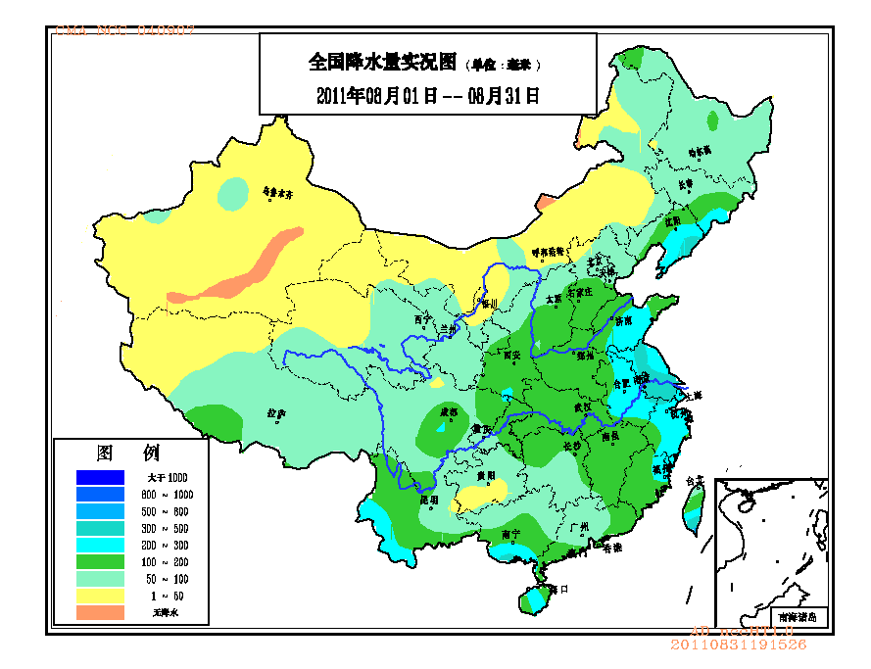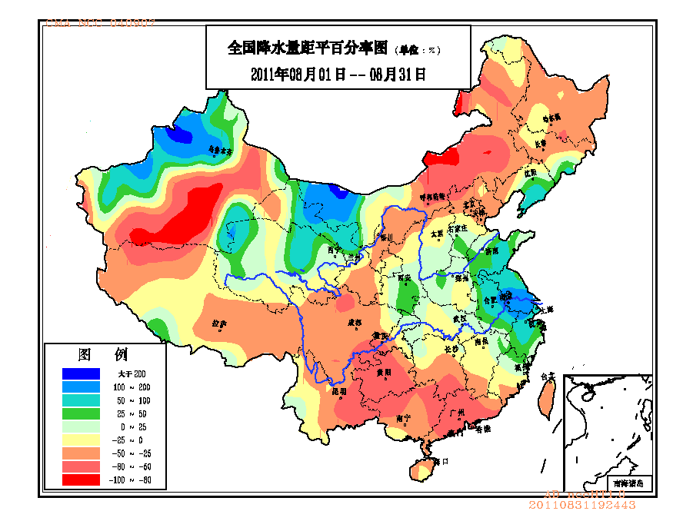
图2 2011年8月全国降水量分布（毫米） 图3 2011年8月全国降水量距平百分率分布（%）
2. 全国平均气温偏高
8月，全国平均气温为21.3℃，较常年同期(20.3)偏高1.0℃，为1951年以来第4高（图4）。内蒙古平均气温为1951年以来历史同期次高值。
从空间分布来看，全国大部地区月平均气温接近常年同期或偏高，其中新疆大部、青海西北部、甘肃中部和西部、宁夏大部、内蒙古、黑龙江大部、吉林西部、河北北部以及四川盆地大部、贵州北部等地偏高1～2℃，部分地区偏高2～4℃（图5）。
8月上旬，内蒙古平均气温为1951年以来历史同期最高值，河南为次低值；中旬，四川、重庆平均气温为1951年以来历史同期最高值，湖南为次高值（表1）。
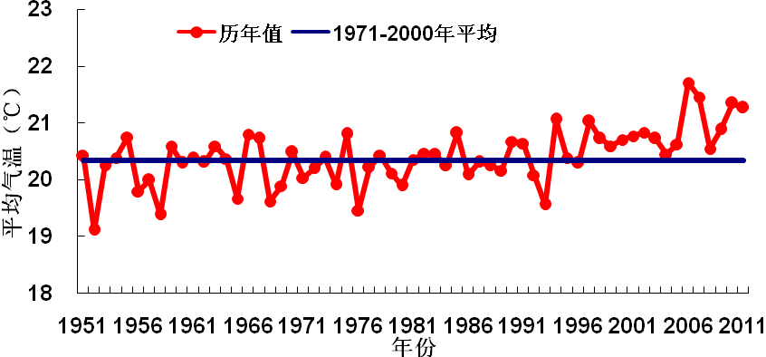
图4 8月全国平均气温历年变化（1951-2011年）

表1 2011年8月全国各省（市、区）旬、月降水量和平均气温极值表
降水量 | 最大值 | 次大值 | 最小值 | 次小值
8月上旬 |  |  | 内蒙古 | 宁夏、甘肃
8月中旬 | 江苏 |  | 重庆、贵州 | 四川
8月下旬 |  |  |  | 西藏
8月 |  | 江苏 | 广东、贵州 | 内蒙古
平均气温 | 最高值 | 次高值 | 最低值 | 次低值
8月上旬 | 内蒙古 |  |  | 河南
8月中旬 | 四川、重庆 | 湖南
8月下旬
8月 |  | 内蒙古
注：全国平均气温及降水量采用省（市、区）面积加权平均方法计算。
3. 全国大部地区日照时数接近常年同期
月日照时数，除东北东南部、华北中部和南部、黄淮、江淮、江汉、江南东北部及陕西中南部、云南中西部等地不足200小时外，全国大部地区有200～300小时，其中新疆、甘肃、内蒙古的部分地区超过300小时。月日照时数与常年同期相比，除华北南部、黄淮、江淮、江南东北部及陕西中部等地偏少50～100小时，四川大部、重庆西部、贵州大部、云南东部、广西中南部、广东西部、海南等地偏多50～100小时外，全国大部地区接近常年（图6）。
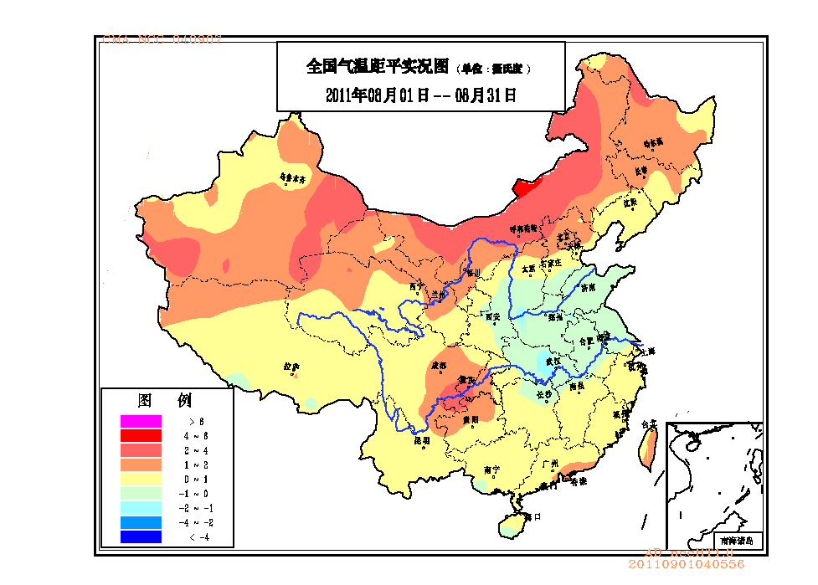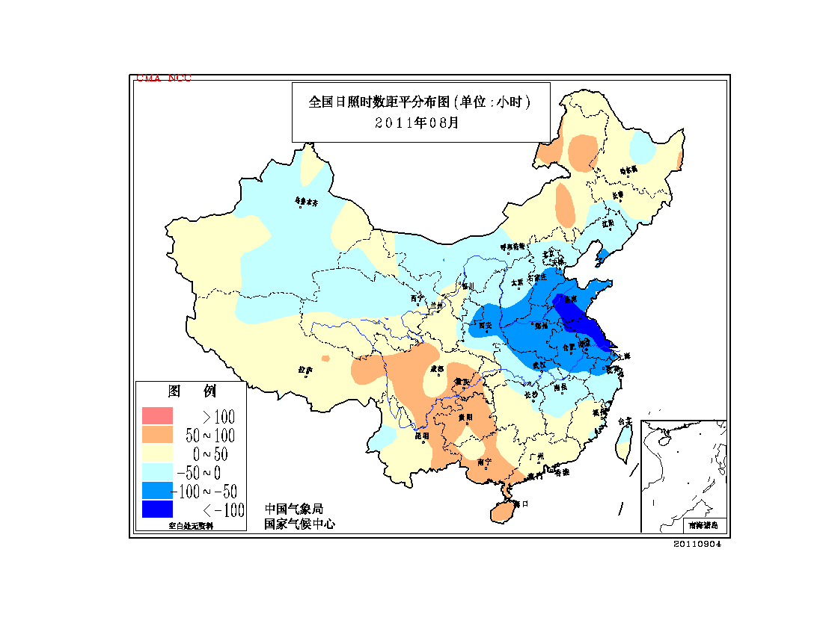
图5 2011年8月全国平均气温距平分布（℃） 图6 2011年8月全国日照时数距平分布（小时）

二、 极端气候事件监测及灾害影响评估

1．月极端事件监测
月极端事件监测显示，8月，全国主要出现了极端高温、极端连续高温日数、极端日降水量和极端连续降水日数事件。
月内，西北、西南地区东部、江南、华南等地共142站出现极端高温，其中19站突破历史极值，主要分布在重庆、贵州、云南和四川（图20）。全国共158站出现极端连续高温日数事件，其中11站达到或突破历史极值，主要分布于重庆、云南和四川（图21）。
全国共33站出现极端日降水量，其中河北故城（228.6毫米）、福建宁德（274.0毫米）、浙江金华（140.0毫米）、辽宁庄河（152.0毫米）、甘肃古浪（43.8毫米）、云南勐海（156.5毫米）、西藏申扎（39.0毫米）7站日降水量突破历史极值（图22）。西北地区中东部及河北东南部、江苏等地共38站出现极端连续降水日数事件（图23），其中江苏如东（20天）、泰兴（18天）、东台（15天）、海安（13天），青海乐都（12天）、尖扎（11天），甘肃永靖（11天），内蒙古额济纳旗（5天）8站连续降水日数达到或突破历史极值。

2. 南方出现大范围持续高温

8月，日最高气温≥35℃高温日数全国平均为3.5天，比常年同期（2.1天）偏多1.4天（图7）。从空间分布看，江南、华南、江汉南部、四川盆地及贵州东部、新疆大部、内蒙古西部等地高温日数一般在5天以上，其中江南大部、华南北部及重庆、四川东部、新疆南部等地达10～15天，部分地区超过15天（图8）。与常年同期相比，江南中南部、华南大部、四川盆地大部及贵州东部、新疆南部、内蒙古西部等地高温日数偏多4～8天，部分地区偏多8天以上（图9）。

继7月下旬持续高温之后，8月份我国南方又出现大范围持续高温天气。江南大部、华南北部、江汉南部、四川盆地及贵州北部等地≥35℃最长连续高温日数一般有4～8天，其中四川盆地大部及湖南中部、江西中部、福建西北部等地超过8天（图10）。上述地区极端最高气温普遍为36～40℃，局部地区超过40℃（图11）。四川叙永12-20日连续9天日最高气温在40℃以上，其中15日（43.1℃）、17日（43.4℃）、18日（43.5℃）超过43℃，连破历史最高气温记录（1995年9月6日42.9℃）。贵州赤水也连续9天日最高气温在40℃以上，其中14日（42.6℃）、17日（43.1℃）、8月18日（43.2℃）接连3次刷新历史最高气温记录（2006年8月18日42.3℃）。

大范围持续高温造成城镇用电负荷明显增加。重庆市最高日用电负荷达到1188万千瓦，比去年最大负荷增长16.47%，8月15-17日被迫拉闸限电；四川省最大用电负荷达到2305万千瓦，日用电量达到4.65亿千瓦时，破历史纪录；8月17日11时24分，江西电网统调用电负荷攀升至1357万千瓦，第9次刷新今年用电记录，再创历史新高，比上年最高用电负荷增长19.14%。8月16日22时15分，湖南全省电网用电负荷达到1820万千瓦，创历史新高。
图7 8月全国高温日数历年变化（1951-2011年）
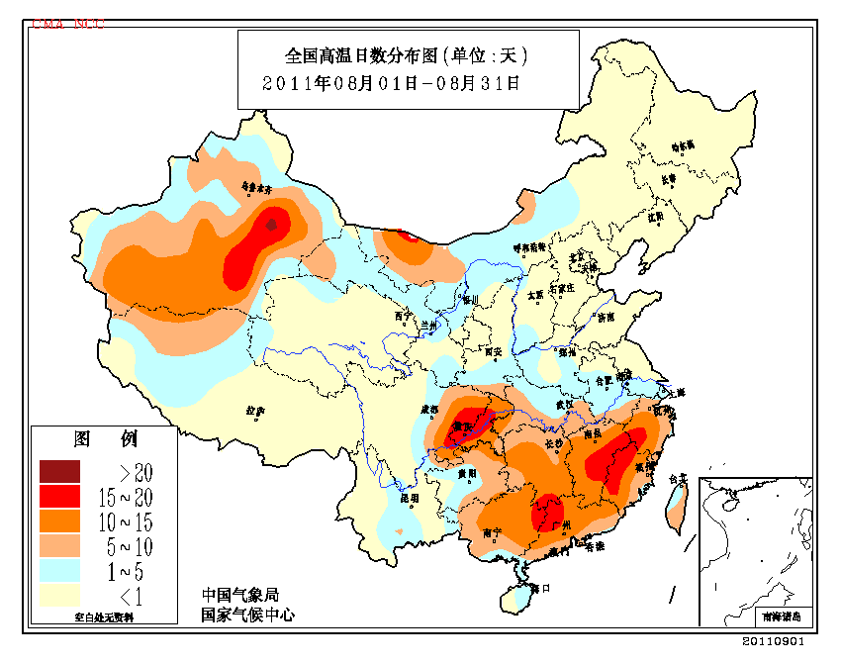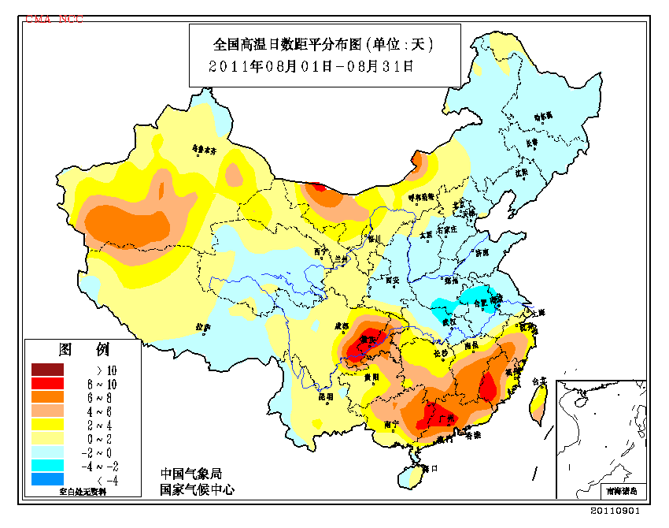
图8 2011年8月全国高温日数分布（天） 图9 2011年8月全国高温日数距平分布（天）
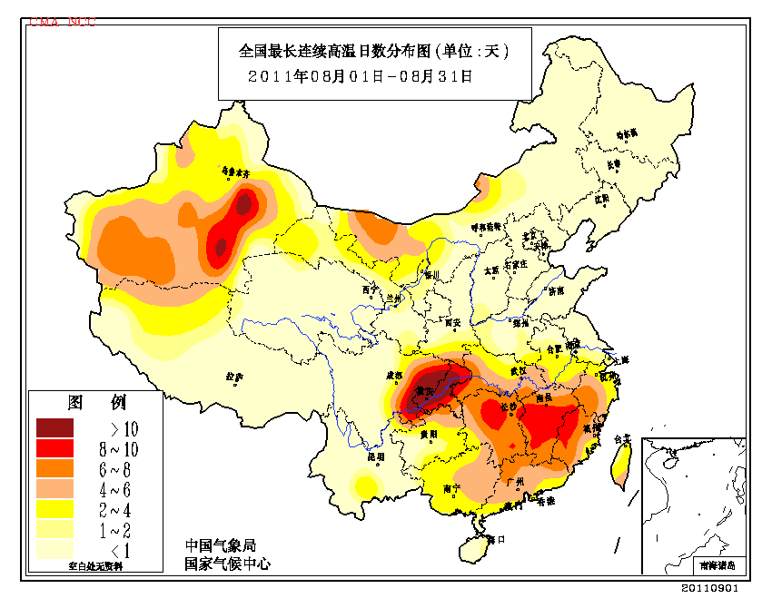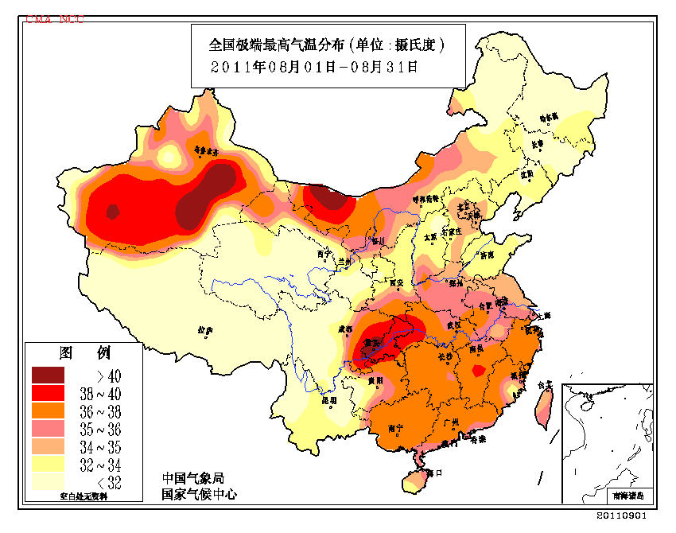图10 2011年8月全国最长连续高温日数（天） 图11 2011年8月全国极端最高气温（℃）
3．贵州、云南、重庆、四川、广西气象干旱发展

7月，贵州、云南、重庆、湖南、广西等地普遍出现轻到中度气象干旱，局部达重旱（图12）。进入8月，上述大部地区降水持续偏少，其中贵州大部、云南东部、重庆西部、广西西北部、四川东南部降水量不到100毫米，比常年同期偏少5～8成，加之气温持续走高，致使旱情发展加剧。8月31日气象干旱监测显示，贵州大部、重庆西部、四川南部、云南中东部、广西西北部、广东北部等地存在中到重度气象干旱，其中云南东部、贵州西南部、广西西北部达特旱（图13）。

高温干旱对贵州、云南、重庆、广西、四川等省（区、市）的农业、水资源、水利发电、生态环境和人们生活造成了较为严重的影响。据相关部门8月底统计，上述5省（区、市）累计受灾人口3876.3万人，1039.8万人、537.7万头大牲畜发生临时性饮水困难；农作物受灾面积334.4万公顷，绝收55.0万公顷；直接经济损失约213亿元，其中贵州、云南损失严重。
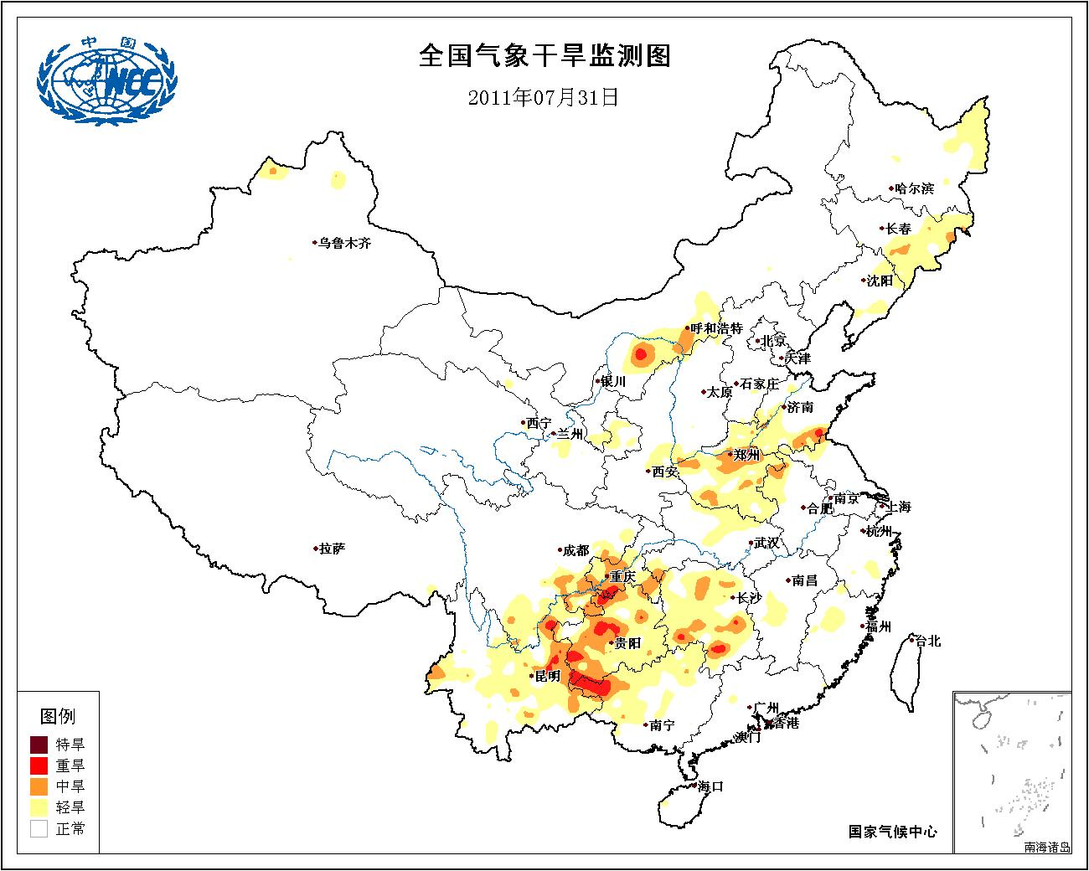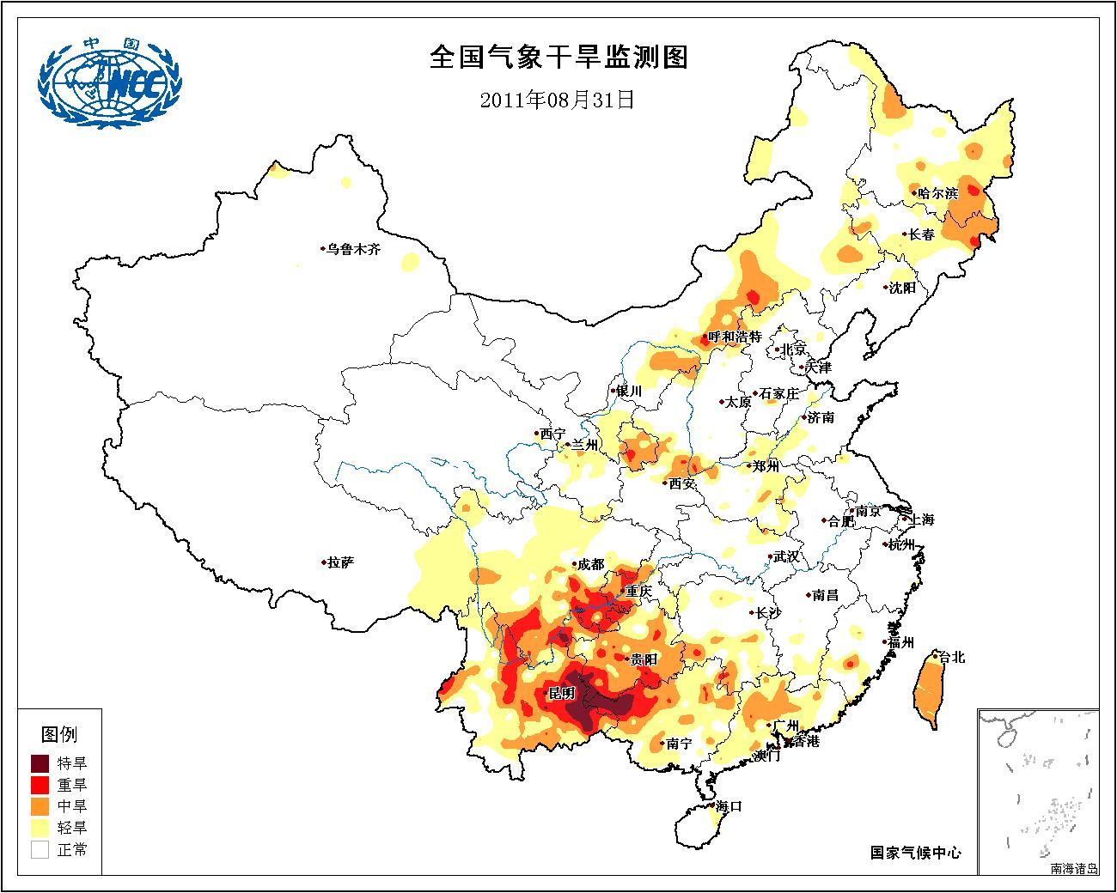
图12 2011年7月31日全国气象干旱监测 图13 2011年8月31日全国气象干旱监测

4.河北、山东、甘肃、湖北等地遭受暴雨洪涝灾害
8月，我国强降水天气比常年同期偏少，且比较分散。全国平均暴雨日数0.2天，较常年同期（0.3天）偏少0.1天（图14）。总体看，全国没有发生大范围严重洪涝灾害，损失比常年同期偏轻，但部分省份局地强降水引发的洪涝及山体滑坡、泥石流灾害比较严重。
8月14-16日，河北出现入汛以来最强一次降水过程，其中海兴（198.2毫米）等8个站日最大降水量突破了历史同期极值。全省保定、张家口、承德、衡水、邢台等9市38个县（区、市）发生暴雨洪涝，共造成224.3万人受灾，1人死亡，直接经济损失8.3亿元。
8月15-16日，山东东营、聊城、德州、莱芜、滨州5市13个县（区、市）发生暴雨洪涝，共造成82.4万人受灾，直接经济损失4.8亿元。
8月17-21日，甘肃平凉、陇南、甘南3市（州）7个县（市）发生暴雨洪涝，共造成5.2万人受灾，直接经济损失3.1亿元。
8月22-23日，湖北宜昌、恩施2市（州）5个县（区）和神农架林区发生暴雨洪涝，共造成10万人受灾，3人死亡，1人失踪，直接经济损失1.4亿元。
8月26-28日，山东聊城、临沂、枣庄3市7个县（区）发生暴雨洪涝，共造成49.9万人受灾，直接经济损失3.9亿元。
图14 8月全国暴雨日数历年变化（1951-2011）
5. 23个省（市、区）遭受风雹灾害，北京、云南、黑龙江、内蒙古等局地受灾较重
8月，全国平均强对流日数为6.1天，较常年同期（8.0天）偏少1.9天（图15）。与常年同期相比，除江淮、江南东部及黑龙江北部、甘肃西北部、青海中北部、新疆北部、陕北北部、内蒙古鄂尔多斯等地强对流天气偏多外，全国大部偏少或接近常年。
据不完全统计，全国共23个省（市、区）相继发生风雹、雷电灾害，其中北京、云南、黑龙江、内蒙古等地局地受灾较重。
8月9日，北京7个县（区）遭受风雹灾害，6.3万人受灾，直接经济损失超过1亿元。
8月10－13日，云南曲靖、保山、昭通、丽江、西双版纳等9市（自治州）15个县（区、市）先后遭受风雹灾害，造成7.7万人受灾，7人死亡，直接经济损失近1亿元。
8月11日，上海闵行区发生雷击灾害，造成2人死亡。
8月14日，四川都江堰市发生雷击灾害，造成2人死亡。
8月18－22日，黑龙江哈尔滨、齐齐哈尔、鸡西、双鸭山、牡丹江等6市13个县（区、市）遭受风雹灾害，造成15.3万人受灾，直接经济损失4.9亿元。
8月21日，内蒙古赤峰、鄂尔多斯、巴彦淖尔、锡林郭勒4市（盟）7个县（区、市）遭受风雹灾害，造成9.5万人受灾，直接经济损失2亿元。
图15 8月全国强对流天气日数历年变化（1954-2011年）

6.热带气旋“南玛都”登陆我国；热带气旋“梅花”给我国东部沿海造成较大影响
8月，在西北太平洋及南海共生成3个热带气旋（风力≥8级），生成个数明显少于常年同期（5.8个），其中1个在我国沿海登陆，登陆个数较常年同期（1.9个）偏少。
今年第11号热带气旋“南玛都”于8月29日在我国台湾省台东县沿海登陆，登陆时中心附近最大风力有12级（33米/秒），中心气压为975百帕，8月31日在福建省晋江市沿海再次登陆，登陆时中心附近最大风力有8级（20米/秒），中心气压为992百帕。受其影响，福建出现大风和暴雨，其中莆田市过程雨量达564.5毫米，最大日降水量达371.5毫米。全省123.2多万人受灾，9人死亡， 34.3万人紧急转移安置，直接经济损失25.6亿元。
另外，今年第9号热带气旋“梅花”虽未在我国登陆（8月8日在朝鲜西北部沿海登陆），但其带来的风雨天气对我国东部沿海造成了较大影响。据统计，浙江、上海、江苏、山东、辽宁5省（市）共514.4万人受灾，152.4万人紧急转移安置；农作物受灾面积35.4万公顷，其中绝收7.2万公顷；直接经济损失46.7亿元。

三、 气候专题影响评价

1．气候对农业影响
8月，全国大部农区热量充足，部分地区日照明显偏少，降水分布不均，但大部地区土壤墒情较为适宜，气象条件对作物生长发育总体有利。
东北农区大部光温水匹配良好，利于一季稻、春玉米、大豆等作物生长发育，作物长势良好；西北地区中东部8月中旬出现明显降水，旱情基本缓解，利于牧草生长和秋收作物产量形成；华北南部、黄淮、江淮等地出现阶段性阴雨寡照天气，降水偏多，日照偏少，对夏玉米、大豆开花结实和灌浆乳熟不利，棉花开花和裂铃吐絮也受到影响；江南、华南和四川盆地东部等地持续高温天气对一季稻、玉米、棉花和晚稻生长发育产生不利影响；南方大部高温少雨，西南等地旱情发展，对秋收作物后期灌浆不利，也不利于蓄水保墒和秋播。
2．气候对植被影响
极轨气象卫星监测显示：8月，内蒙古东部、山东东部、甘肃大部、四川东北部、西藏大部、云南西北部、广西大部、湖南大部、海南中西部等地植被长势较2010年同期偏好；华北大部、黄淮中西部、江汉大部、江淮、江南东部及陕西中东部、甘肃陇东地区、青海东南部、新疆北部、内蒙古中部、云南东部等地植被长势较2010年同期偏差；全国其余地区植被长势接近2010年同期（图16）。
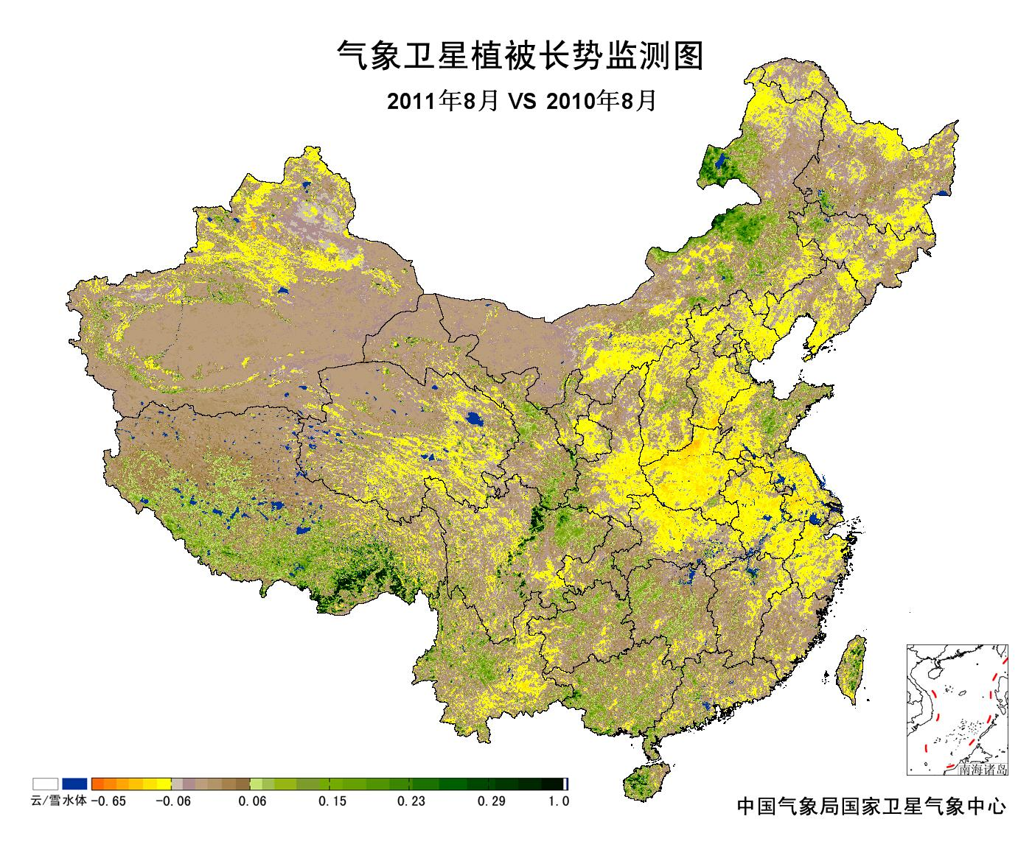
图16 2011年8月与2010年8月气象卫星植被长势监测对比
3．气候对水资源影响
水库上游流域降水量对水库来水、蓄水有较大影响。对全国主要大Ⅰ型水库（个别为大Ⅱ型）上游流域2011年8月降水量距平百分率分析表明：70座水库中有21座水库上游流域降水量较常年同期偏多，其中有9座水库较常年同期偏多2成以上，江苏石梁河水库、吉林白山电站、浙江紧水滩水库、山东峡山水库偏多5成以上；49座上游流域降水量较常年同期偏少，其中有39座水库偏少2成以上，12座水库偏少5成以上，广西天生桥一级水库、广东高州水库和天津于桥水库偏少7成以上（图17），影响到水库的正常蓄水。
8月，南方部分地区干旱导致水资源明显减少。据南方电网的统计数据，截止9月1日，红水河、乌江流域来水分别偏枯近9成、8成，两大流域蓄能值25亿千瓦时，同比减少85%。贵州水利工程蓄水量比去年同期偏少3成以上，342座小型水库干涸，多数水电站已接近死水位。截止8月26日，重庆水利工程实际蓄水16.21亿立方米，只占应蓄量的56.5%，比去年同期减少蓄水2.8 亿立方米；綦江、南川的50余座小型水库干涸或低于死水位。广西全区水库蓄水量为43.9亿立方米，仅占有效库容的44.2%，比常年同期偏少13.0亿立方米。

图17 2011年8月全国主要大Ⅰ型水库上游流域降水量距平百分率（%）

4．气候对人体健康影响
8月，炎热日数与常年同期相比，东北、华北北部及内蒙古大部、宁夏、四川中部和南部、云南大部、贵州中西部等地偏多1～5天，其中黑龙江大部、吉林西北部、辽宁中部、云南东北部、贵州西北部等地偏多5天以上；华北南部、黄淮大部、江淮、江汉及湖南大部、江西北部、福建西部、陕西北部、新疆中南部、西藏西北部等地偏少1～5天，其中湖北中北部等地偏多5～7天；全国其余地区接近常年（图18）。
月内持续高温天气对人体健康造成较大影响。由于连续高温，广东省人民医院心脑血管疾病的老年病人和患“空调病”的人数均明显增多。
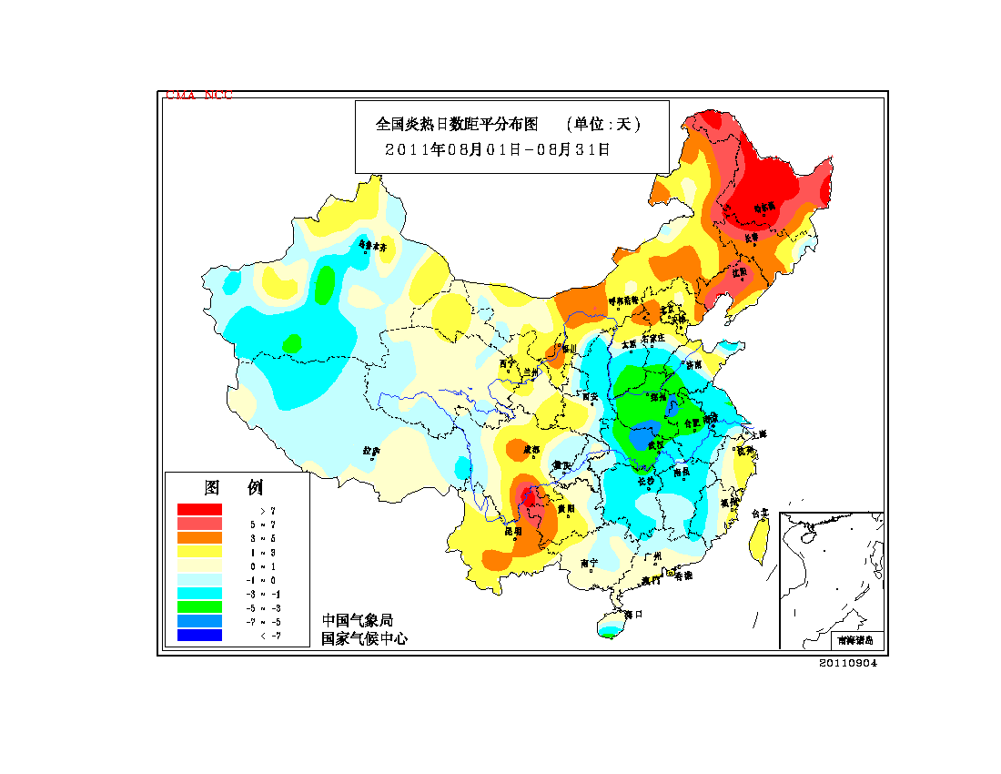
图18 2011年8月全国炎热日数距平分布（天）
5．气候对交通影响
8月，对我国交通运输影响较大的天气主要是台风和强降水及其引发的洪涝与泥石流。
受“梅花”影响，浙江舟山跨海大桥关闭10多个小时，全省共有9条公路中断，机场港口关停10个次。上海两大机场共取消航班535架次；东海大桥、长江隧桥一度封闭；市区开往崇明三岛客运和开往普陀、嵊泗、舟山等客轮全线停航。辽宁大连港客轮停班2天，造成约2万人出行受阻，大连机场共取消71个航班。黑龙江哈尔滨太平国际机场部分航班被取消。
受“南玛都”影响，浙江安吉县境内3条省道8条县道中断，1座养护站房冲毁，1座公路桥梁桥墩冲空。福建仙游县公路中断4条。
8月4日，四川万源市普降暴雨，造成境内国道210线、省道302线官大路、坪竹路、魏罗路，县道河平路、五黄路及大部分乡村道路断道，公路损毁严重。
8月22日，湖北省兴山县、神农架林区遭到大暴雨袭击，33处发生泥石流和塌方，致使神宜生态旅游公路水毁严重、交通中断。
6．大气污染潜势评价
8月，空气自洁能力与常年同期相比，东北大部和内蒙古东部以及新疆、西藏、青海3省（区）大部地区较差或差；华东、华南沿海的部分地区以及云南大部、内蒙古西部等地较好或好；全国其余大部地区接近常年（图19）。
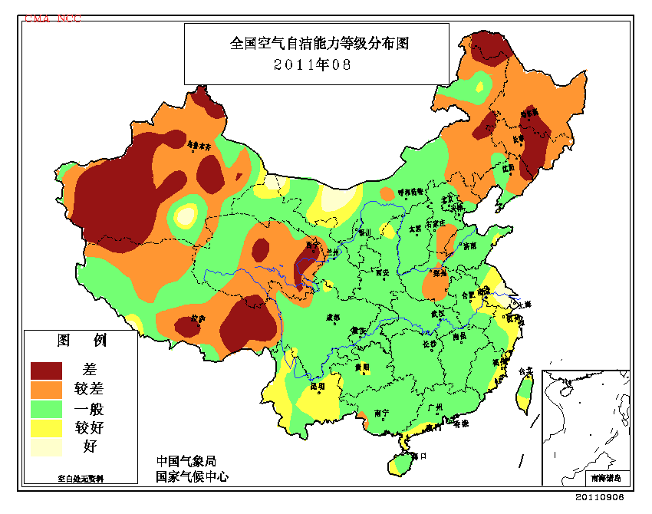
图19 2011年8月全国空气自洁能力等级分布

四、 下月预评估

1. 8月，云贵川渝桂等地普遍出现中到重度气象干旱，部分地区出现特旱。预计，9月上述大部地区仍然少雨，其中贵州西南部、云南东北部等地降水量比常年同期偏少2～5成，气象干旱可能持续或发展，应继续做好抗旱和森林草原防火工作。
2.预计9月，西北地区东部、华北西部等地降水较常年同期偏多，要注意秋雨造成的影响，山区要防范局部强降水引发的泥石流、滑坡等地质灾害。
3.预计9月，可能有1～2个热带气旋在我国沿海登陆。相关部门应密切关注台风带来的暴雨和大风的影响，提前做好台风预报预警和台风防御工作，努力减少台风所造成的人员伤亡和财产损失。
4.预计9月，影响我国的冷空气过程主要有三次。北方地区要密切关注天气的变化，注意预防早霜冻危害，南方地区要警惕寒露风对晚稻危害，认真做好防御工作。进入9月，各地早晚温差增大，要注意随时添减衣物，预防心脑血管疾病及呼吸道疾病的发生。
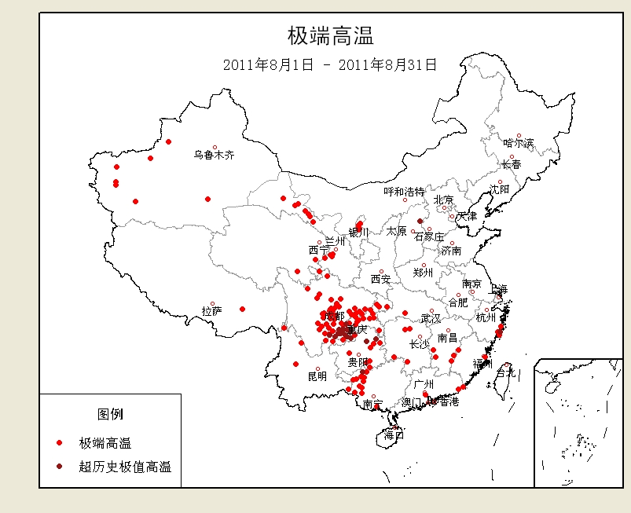
图20 2011年8月出现极端高温的站点分布
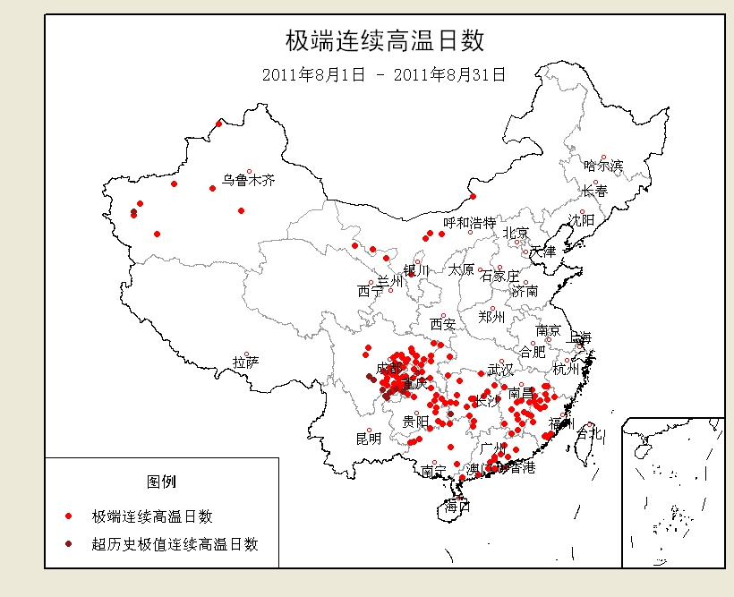
图21 2011年8月出现极端连续高温日数的站点分布
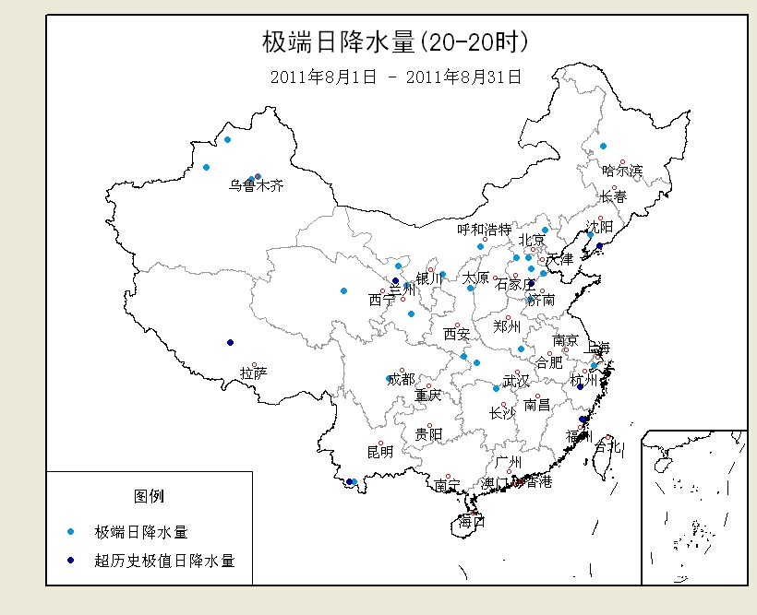
图22 2011年8月出现极端日降水量的站点分布
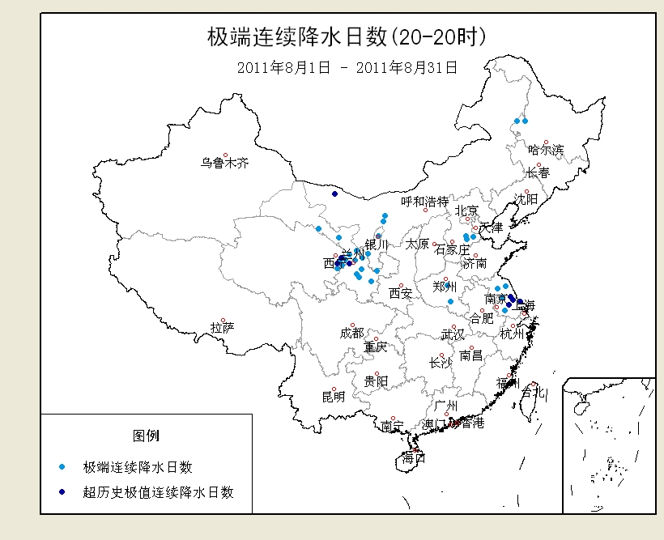

图23 2011年8月出现极端连续降水日数的站点分布
表2 2011年8月全国各省（市、区）月平均气温和降水量特征量统计
要素  地区(站) | 气温（℃） | 气温距平（℃） | 降水量  （毫米） | 降水量距平百分率（%）
全国（607） | 21.3 | 1.0 | 85.7 | 16.5
北京（1） | 26.4 | 1.6 | 168.7 | 5.6
天津（2） | 26.3 | 0.4 | 87.9 | -41
河北（21） | 24.3 | 0.8 | 101.5 | -20.8
山西（17） | 21.7 | -0.1 | 99.0 | -4.9
内蒙古（43） | 22 | 2.3 | 39.2 | -46.1
辽宁（25） | 23.7 | 0.6 | 203.6 | 27.2
吉林（24） | 22 | 1.0 | 129.8 | -2.3
黑龙江（24） | 21 | 1.4 | 76.0 | -33.3
上海（1） | 27.9 | 0.3 | 337.4 | 99.2
江苏（12） | 26.6 | -0.3 | 305.3 | 107.8
浙江（17） | 28.3 | 0.8 | 201.6 | 28.6
安徽（18） | 26.1 | -0.5 | 225.6 | 61
福建（19） | 27.5 | 0.8 | 180.5 | 2.8
江西（17） | 28.2 | 0.4 | 133.4 | -9.6
山东（24） | 24.3 | -0.5 | 194.7 | 29.2
河南（11） | 25 | -0.7 | 116.6 | -5.9
湖北（20） | 26.4 | -0.6 | 140.7 | 3.2
湖南（22） | 27.5 | 0.1 | 97.5 | -28.2
广东（26） | 28.9 | 0.8 | 96.1 | -62
广西（15） | 28.4 | 0.6 | 160.4 | -34.9
海南（7） | 27.7 | 0.0 | 182.8 | -26.3
四川（41） | 21.2 | 1.0 | 108.8 | -35.8
重庆（7） | 28.9 | 1.6 | 114.8 | -17.9
贵州（10） | 24.5 | 1.0 | 46.6 | -68
云南（28） | 21.6 | 0.4 | 140.3 | -31.5
西藏（28） | 12.3 | 0.5 | 71.5 | -25.6
陕西（15） | 22.5 | 0.1 | 122.4 | 7.9
甘肃（30） | 20.3 | 1.2 | 60.0 | -0.1
青海（28） | 12.5 | 0.9 | 62.4 | 2.1
宁夏（10） | 21.8 | 1.4 | 43.1 | -32.9
新疆（44） | 23.4 | 1.3 | 20.9 | 40.2
注：全国月平均温度和月平均降水量采用面积加权平均计算得到。
2011年8月全国主要和极端天气气候事件示意图
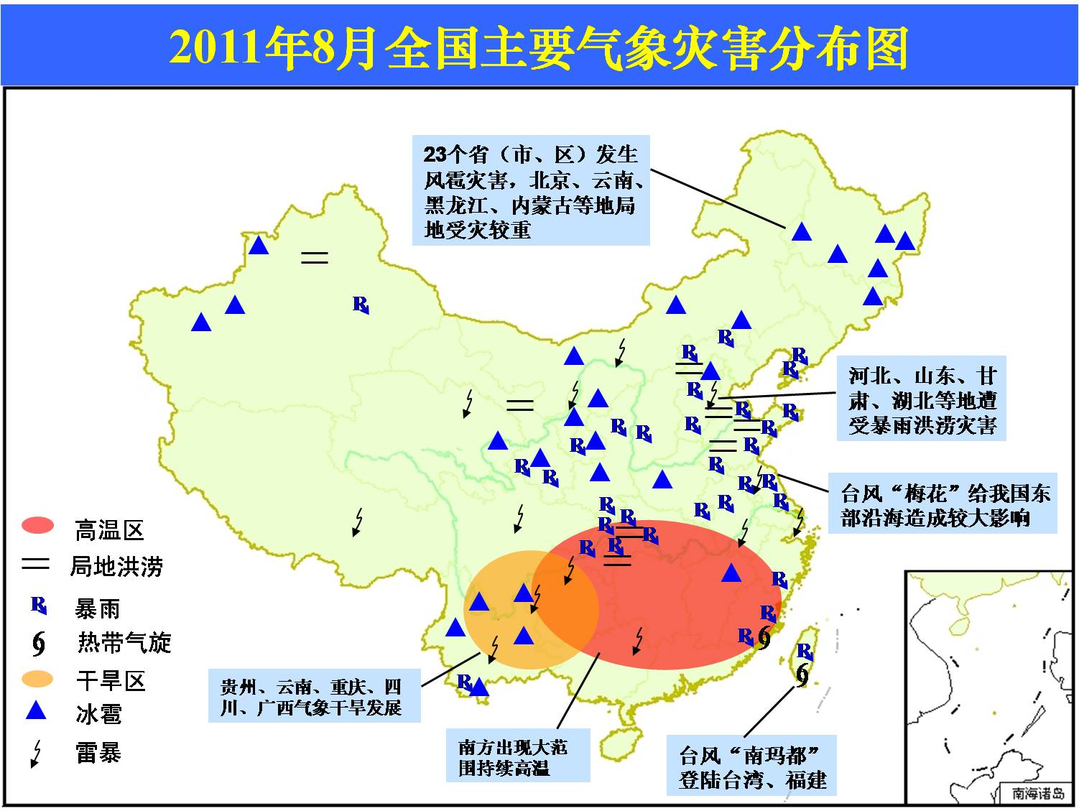

主班：许红梅 柳艳菊 王朋岭 签发：徐良炎 任福民

